- Zaznač barevně do mapky, kde žije:

- emu australský
- nandu pampový
- kivi jižní
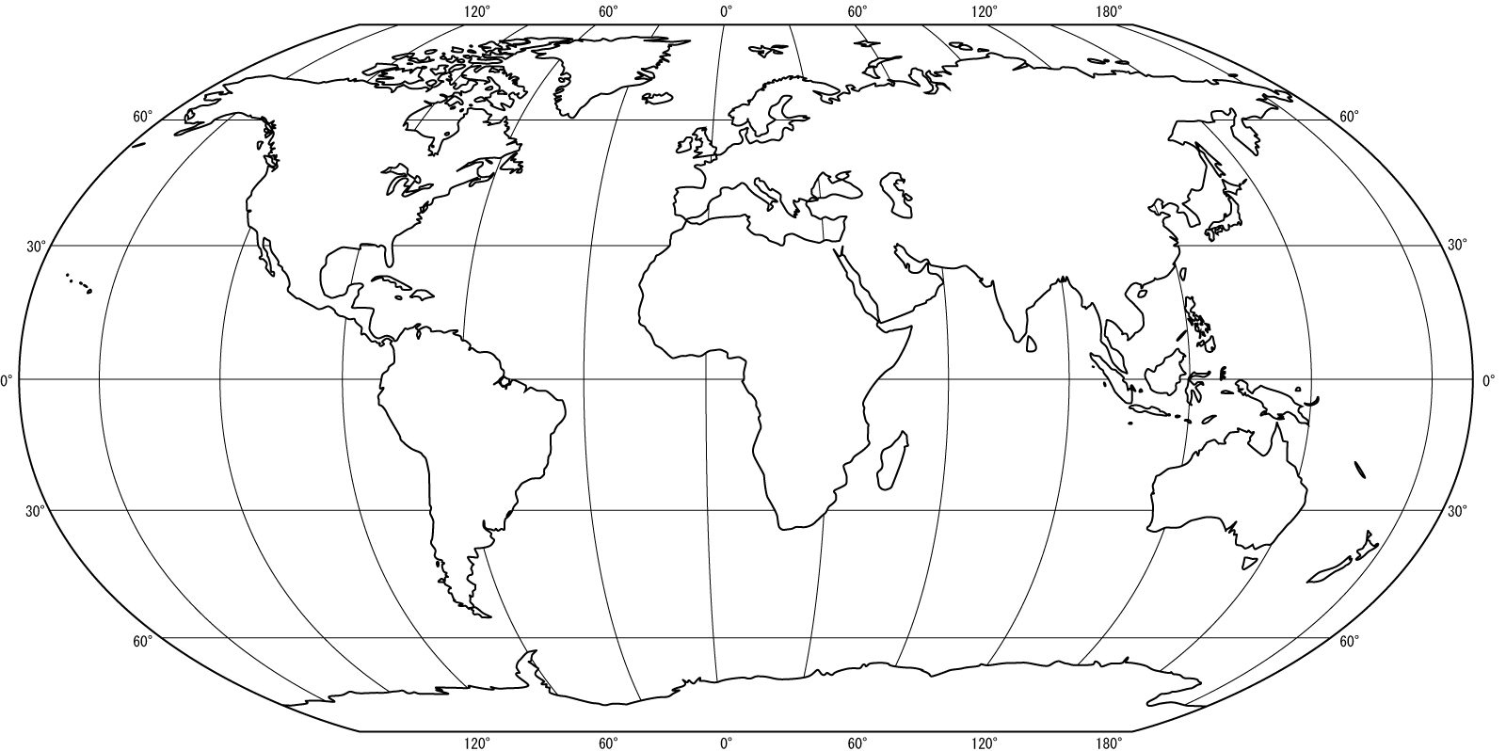
- pštros dvouprstý

